Informe
de
ColddBox

Sumario
1. Resumen 2
2. Fase de Reconocimiento y Descubrimiento 2
2.1 Escaneo de Puertos (Nmap) 2
2.2 Descubrimiento de Directorios (Gobuster) 3
3. Fase de Intrusión 4
3.1 Ingeniería Social y Pistas 4
3.2 Ataque de Fuerza Bruta (WPScan) 5
4. Obtención de Reverse Shell 6
4.1 El problema de seguridad de WordPress 6
4.2 El truco del "Theme Editor" 7
4.3 Ejecución y Conexión 7
5. Escalada de Privilegios (Root) 8
5.1 Enumeración Interna (SUID) 8
5.2 El final a Root 8
6. Conclusión y Recomendaciones 10

Ivan Escamez
www.4geeks.com

1. Resumen
Este informe detalla el proceso de una "prueba de penetración" realizada sobre ColddBox. El objetivo era un error de configuración del sistema que permiten a un atacante externo tomar el control total.
Descubrimos una nota oculta, usamos esa información para entrar en la web de WordPress, inyectamos un código para controlar el servidor desde nuestra terminal y finalmente aprovechamos un comando con permisos especiales para convertirnos en el usuario Root (el dueño absoluto).

2. Fase de Reconocimiento y Descubrimiento

2.1 Escaneo de Puertos (Nmap)
Empezamos analizando la máquina de red viendo que es (10.0.2.19) y para ver qué "puertas" (servicios) tenía abiertas.
- Herramienta: nmap 10.0.2.19
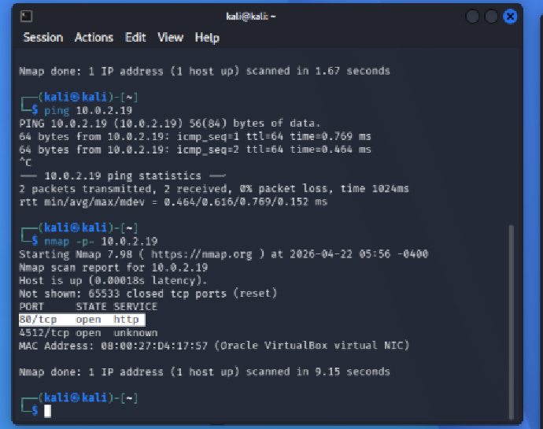
- El puerto 80 (HTTP) estaba abierto, lo que indicaba que había una página web funcionando.

2.2 Descubrimiento de Directorios (Gobuster)

Usamos Gobuster para buscar carpetas que no estuvieran a la vista en el menú de la web.
- Comando: gobuster dir -u http://10.0.2.19 -w /usr/share/wordlists/dirb/common.txt
- Encontramos una carpeta llamada /hidden/.
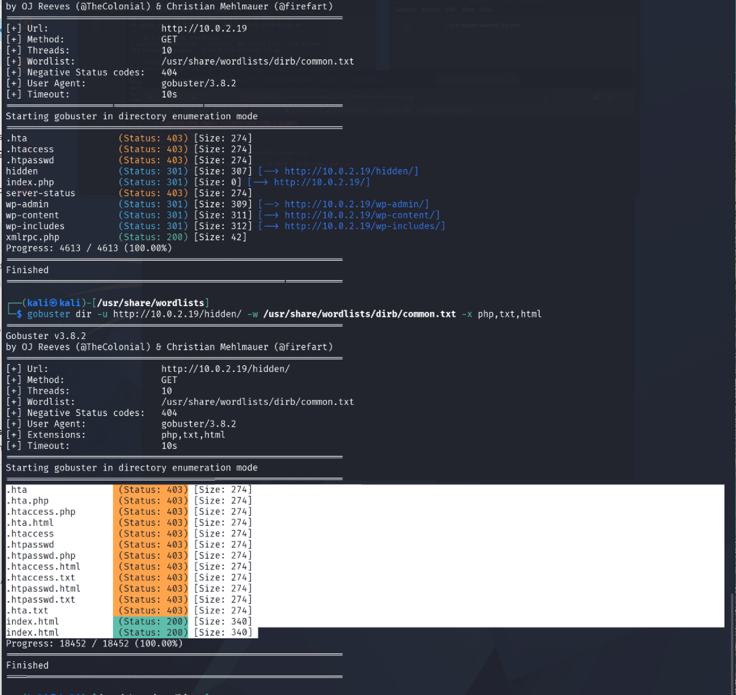

3. Fase de Intrusión

3.1 Ingeniería Social y Pistas

Al entrar en http://10.0.2.19/hidden/, encontramos una página simple con una nota de un usuario llamado Philip.
- Contenido: Philip le pedía a un tal C0ldd que le diera la nueva contraseña de Hugo.
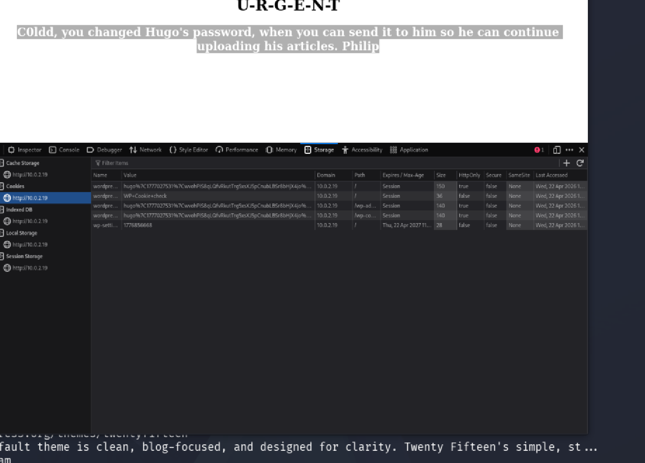
- Importancia: Esto es "oro" para un auditor, porque ya sabemos los nombres de los tres usuarios reales del servidor: philip, c0ldd y hugo.

3.2 Ataque de Fuerza Bruta (WPScan)
Sabiendo que c0ldd es el administrador, lanzamos un ataque para adivinar su contraseña usando un diccionario de palabras comunes llamado rockyou.txt, ya que hydra no nos funciona.
- Herramienta: wpscan --url http://10.0.2.19 --usernames c0ldd --passwords /usr/share/wordlists/rockyou.txt

- Encontramos la contraseña (cybersecurity) y logramos entrar al panel de administración /wp-admin.

Para tener el control total, necesitábamos la cuenta de administrador: c0ldd. Probamos de nuevo cambiando y decidimos usar Hydra, una herramienta de fuerza bruta mucho más potente y agresiva, configurada para atacar directamente el formulario de login.
- El Ataque con Hydra:
  - Comando Utilizado:
hydra -l c0ldd -P /usr/share/wordlists/rockyou.txt 10.0.2.19 http-form-post '/wp-login.php:log=^USER^&pwd=^PASS^&wp-submit=Log+In:F=The password you entered for the username'
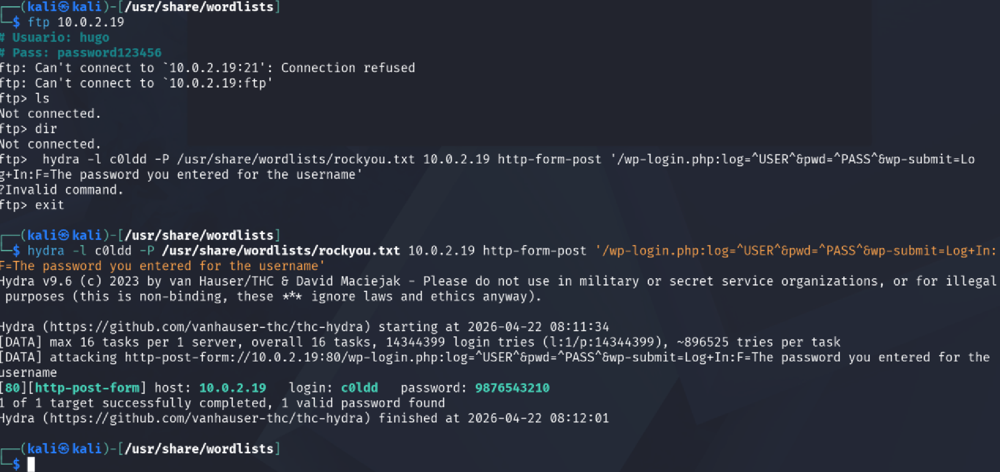
Confirmando la contraseña: 9876543210

4. Obtención de Reverse Shell

4.1 El problema de seguridad de WordPress
Intentamos subir nuestra "Reverse Shell" (un código que nos permite manejar la consola del servidor) a través del menú de fotos/plugins, pero WordPress bloqueaba los archivos .php por seguridad.

4.2 El truco del "Theme Editor"
Para saltarnos esta restricción, usamos una función de administrador: el Editor de Temas.
- Fuimos a Appearance > Theme Editor.
- Elegimos el archivo 404.php del tema activo.
- Borramos el código original y pegamos nuestra shell configurada con nuestra IP de Kali (10.0.2.4) y el puerto 4444.
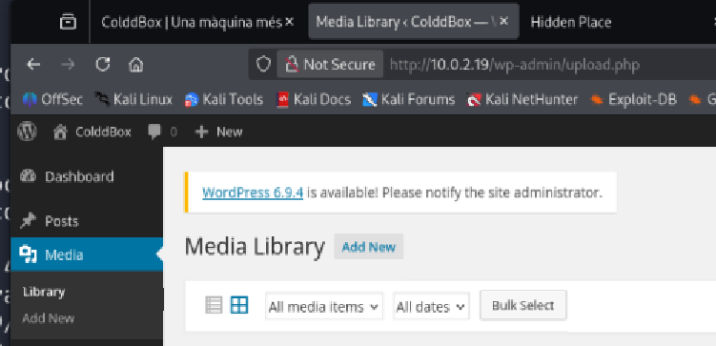
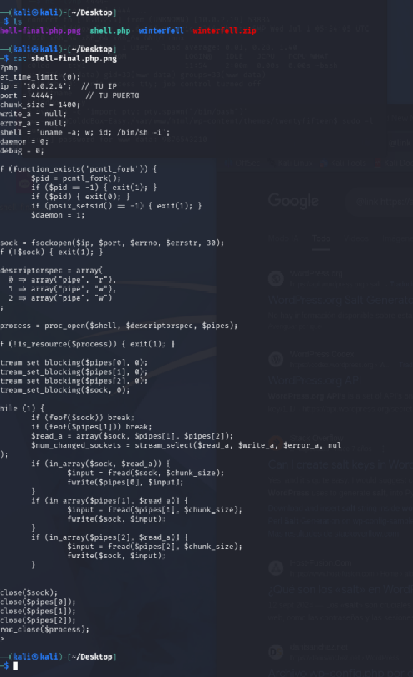

4.3 Ejecución y Conexión
Preparamos nuestra terminal en Kali con Netcat nc -lvnp 4444 y visitamos la URL del archivo modificado. Inmediatamente, el servidor nos envió una terminal de comandos.
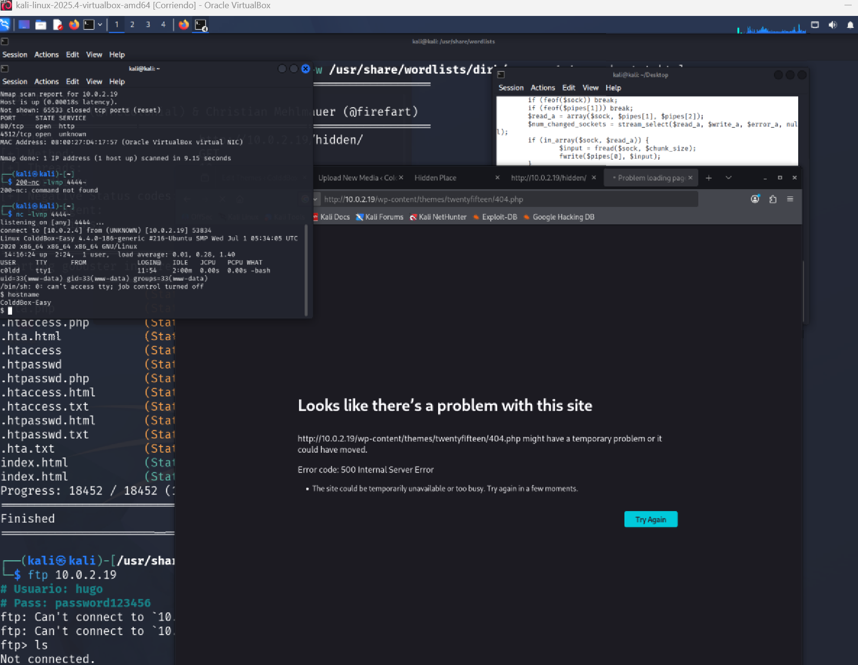

5. Escalada de Privilegios (Root)

5.1 Enumeración Interna (SUID)
Una vez dentro, éramos un usuario con pocos permisos (www-data). Buscamos archivos con el bit SUID (programas que se ejecutan como root aunque los use un usuario normal).
- Comando: find / -perm -u=s -type f 2>/dev/null
- Vulnerabilidad: Encontramos que el comando /usr/bin/find tenía este permiso especial.
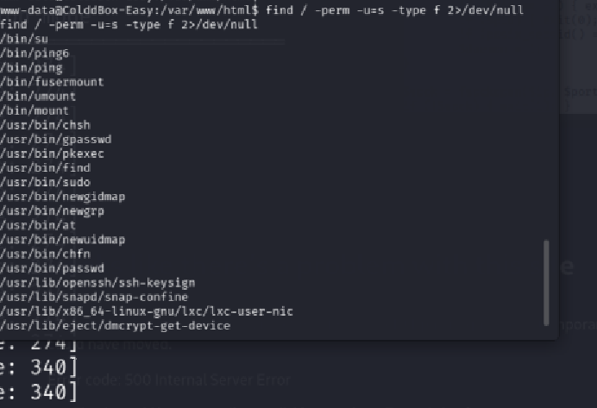

5.2 El final a Root
Usamos una técnica para engañar al comando find y obligarlo a ejecutarnos una terminal con permisos máximos.
- Comando: /usr/bin/find . -exec /bin/sh -p \; -quit
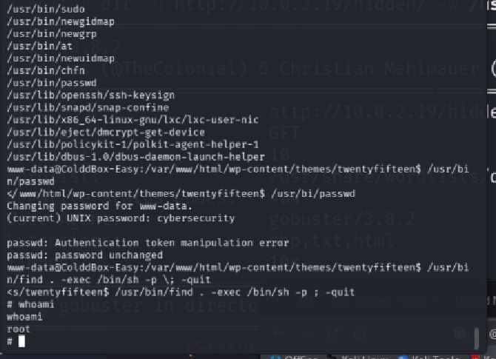
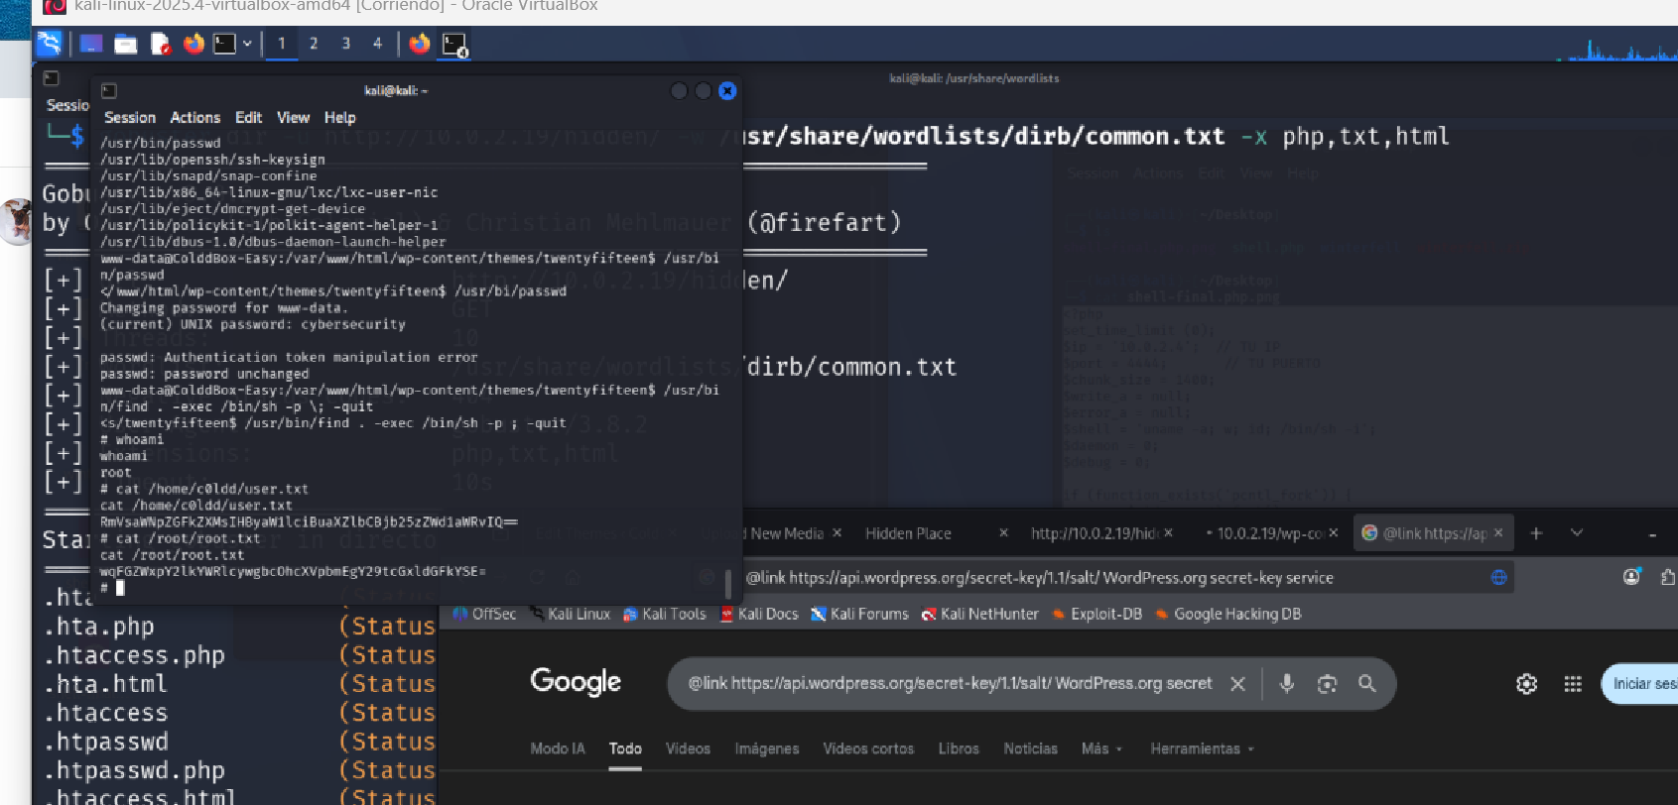
Al escribir whoami, el sistema respondió root. Habíamos tomado el control total de la ColddBox.
Buscamos dentro de c0ldd las flags respondiendo como user.txt y root.txt

6. Conclusión y Recomendaciones
- No dejar notas en directorios web: Cualquier información sobre usuarios es una ayuda para el atacante.
- Mantener contraseñas robustas: El uso de diccionarios permitió entrar en segundos.
- Principio de Menor Privilegio: Comandos como find nunca deberían tener permisos SUID activos, ya que son un camino directo para que un atacante se convierta en administrador.

